№ 1 (сентябрь-ноябрь 2019-2020 гг.)
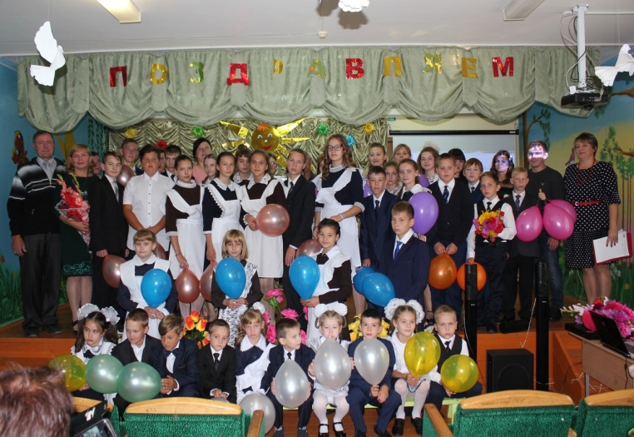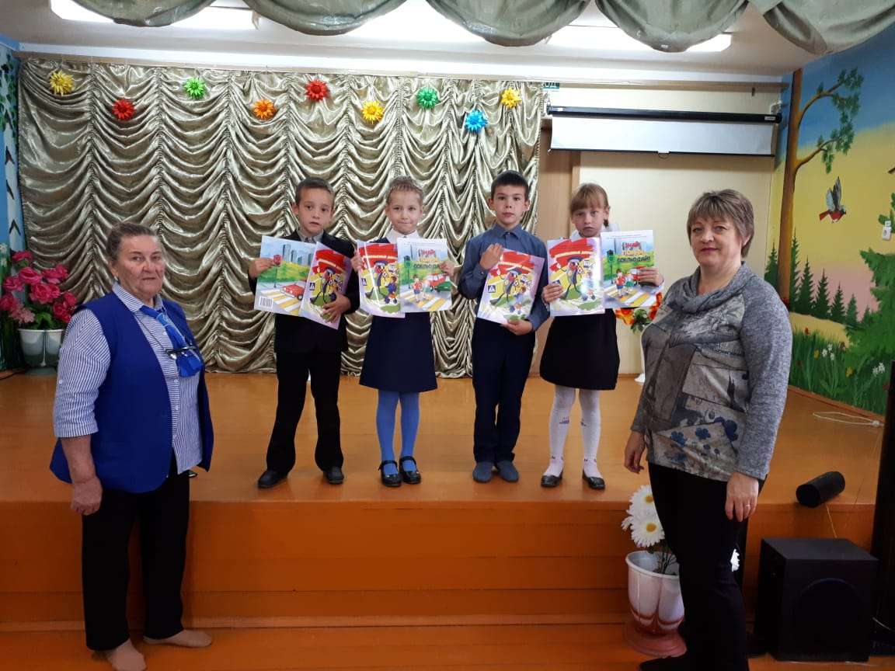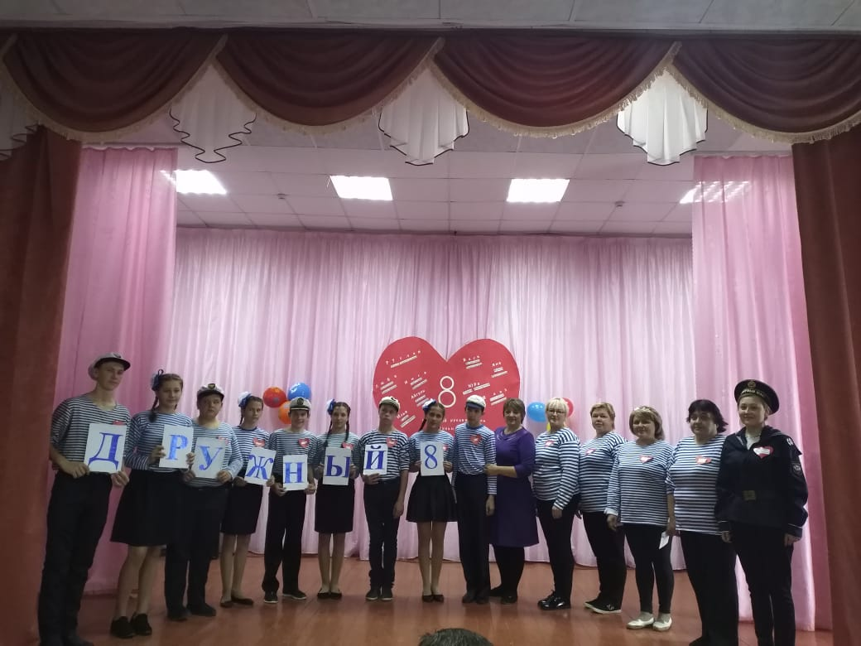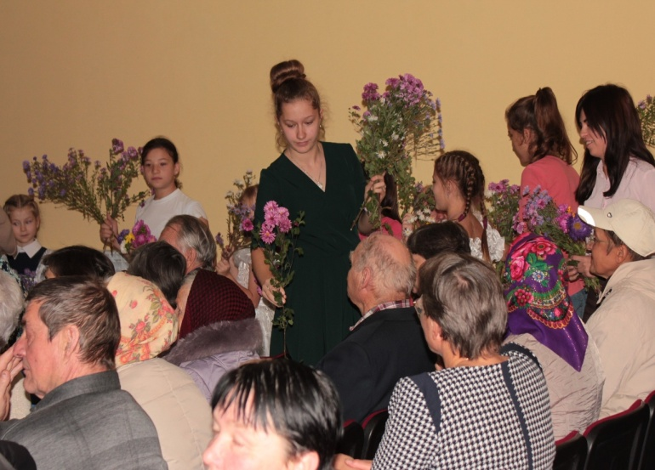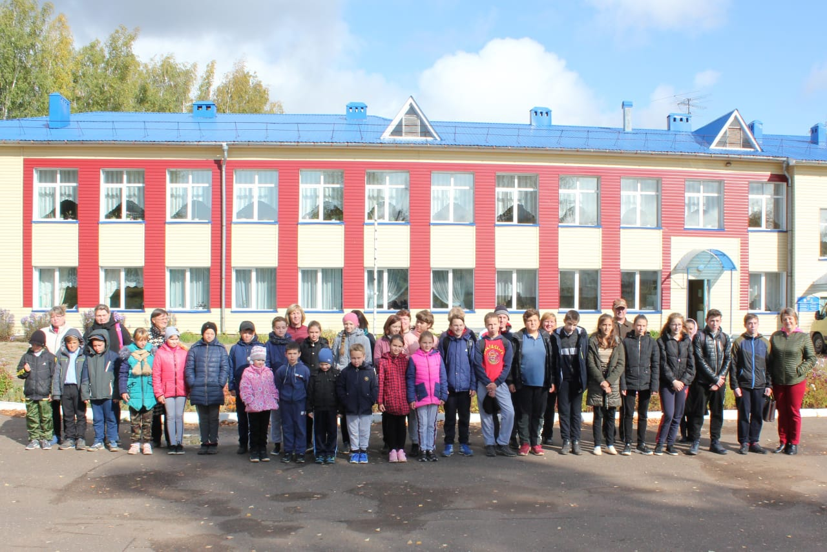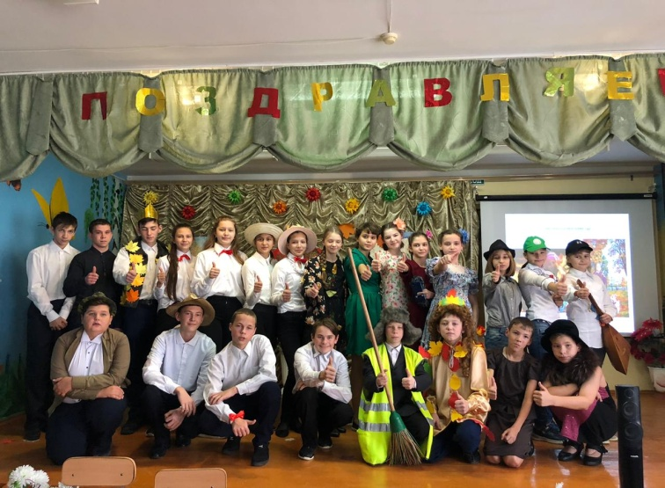

В этом номере:
Свою любовь отдаю детям…….……………..3
Интервью с мамой……………………………..5
Школьная жизнь….. …………………………...9
Школьный юмор………………………………..11
Кроссворд……………………………………….12
Гороскоп на декабрь 2019 года……………..13

Свою любовь отдаю детям…
День матери в современной России
Инициатива создания праздника в Российской Федерации исходила от Комитета Государственной Думы по делам женщин, семьи и молодежи. С полезным предложением учредить День матери выступила председатель Комитета — Алевтина Викторовна Апарина. Приказ об учреждении в России Дня матери был подписан 30 января 1988 года Борисом Ельциным, занимающим в то время пост президента страны. Дата празднования была назначена на последнее воскресенье ноября.
С 1999 года этот трогательный праздник стал одним из самых обожаемых в каждой российской семье. В этот день душевные поздравления сыплются в адрес любимых матерей и женщин, которые носят младенца под сердцем. К празднику дети всех возрастов готовят сюрпризы. Малыши мастерят подарки своими руками и рисуют красивые открытки. Повзрослевшие дети навещают родителей с гостинцами, цветами и полезными презентами.
В этот день повсеместно проходят праздничные концерты, конкурсы, фестивали, выставки, посвященные матерям. По телевидению транслируют душевные фильмы и праздничные передачи. В школах и дошкольных детских учреждениях проводят утренники и тематические вечера. В социальных сетях и на форумах счастливые женщины поздравляют друг друга, а любящие дети осыпают их виртуальными букетами, красочными картинками и красивыми стихами.

Как и когда отмечают День матери в различных государствах
К сожалению, в ООН пока не учредили Международный День матери, поэтому в разных странах чествование самых любимых женщин выпадает на различные календарные даты. В Китае, Японии, США, Финляндии, Бельгии, Канаде, Украине и в ряде других стран День матери уже много лет приходится на второе воскресенье мая. В последнее майское воскресенье его отмечают во Франции и Швеции, в Англии — 22 марта, а в Польше с подарками и цветами к мамам приходят 26 мая.
В странах, когда-то входивших в состав Советского Союза, даты, на которые приходится один из самых душевных массовых праздников, также разнятся. В Белоруссии праздник отмечен в календаре 14 октября. Трепетно относящиеся к своим матерям грузины поздравляют родительниц 3 марта, а в Казахстане из года в год это делают 16 сентября. В солнечном Узбекистане День матери объединен с Международным женским днем и ежегодно отмечается 8 марта, а в Армении неофициальный, но любимый в народе День матери, красоты и весны отмечают в праздник Благовещения — 7 апреля.
Во многих странах сохранились народные традиции и обычаи празднования Дня матери. Например, американцы прикалывают к одежде гвоздики, при этом белый невинный цветок выбирают те, чьих матерей уже нет в живых, таким образом они чтят их светлую память.
Эстонцы приветствуют материей вывешенными на улицах городов флагами, а финны возлагают цветы к памятнику Матери-работницы, расположенному в Хельсинки. Примечательно, что этот памятник был установлен также в День матери в 1996 году.
По данным социологических опросов День матери входит в пятерку самых любимых и важных праздников во многих странах. Удивляться тут нечему — сложно найти человека, который бы не почитал свою мать и не был бы ей благодарен за свое рождение.
У милых мам сегодня праздник.
Их поздравляем мы сердечно.
Пусть в вашем доме будут счастье
И радость длиться бесконечно.
Пусть будут дети все здоровы
Всегда, в любое время года.
Пускай царит под вашим кровом
Одна лишь ясная погода.
Пускай любовь вам душу греет
И сердце светом наполняет,
Ведь мама сможет и сумеет
Все-все, что только пожелает!
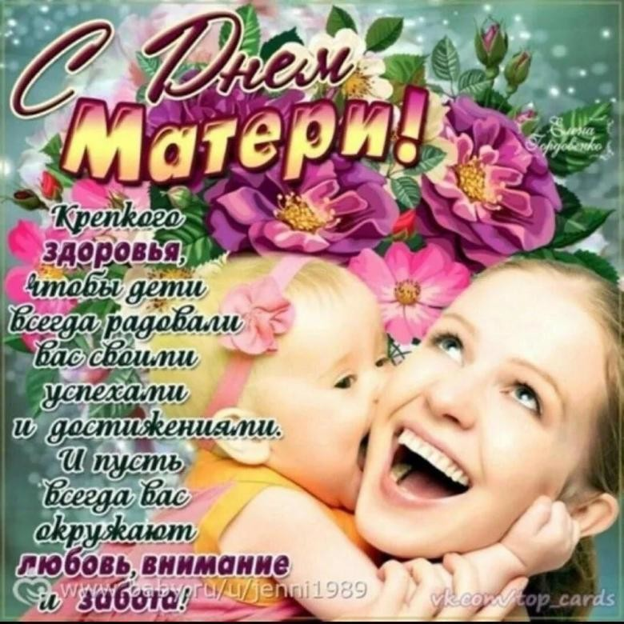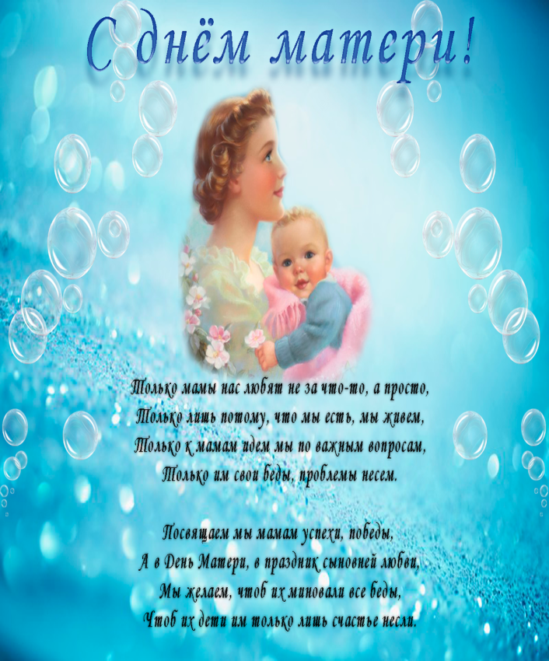
Интервью с мамой.
-Тяжело ли быть мамой.
-Нет.
-Что вы чувствовали когда стали мамой?
-Счастье.
-Какое ваше любимое блюдо.
-Пюре с печенью.
-Какое ваше хобби.
-Вяжу.
( Грицак Наталья Владимировна, продавщица)

-Тяжело ли быть мамой.
-Нет
-Что вы чувствовали когда стали мамой.
-Радость.
-Какое ваше любимое блюдо.
-Пельмени.
-Ваше свободное время.
- Готовлю
(Кузнецова Ольга Михайловна,
продавщица )

-Тяжело ли быть мамой.
-Нет.
-Какое ваше любимое блюдо.
-Цезарь.
-Что вы чувствовали когда стали мамой.
-Радость.
-Ваше свободное время.
- У меня нет свободного времени.
(Татаренкова Любовь Николаевна, Салон красоты.)

-Тяжело ли быть мамой .
- это не просто.
-Что вы чувствовали когда стали мамой.
-Радость.
-Чем ты занимаешься в свободное время.
-Занимаюсь с детьми.
-Какое твое любимое блюдо.
-Макароны.
(Матросова Римма Викторовна, домохозяйка.)

-Тяжело ли быть мамой.
-Нет.
-Что вы чувствовали когда стали мамой.
-Счастье.
-Что вы делаете в свободное время.
-Смотрю турецкие сериалы.
(Шайхаттарова Эльвира Василовна, завод)

-Тяжело ли быть мамой.
-Да.
-Что вы чувствовали когда стали мамой.
-Радость.
-Ваше любимое блюдо.
-Пельмени.
-Ваши хобби.
-Вязать.
(Хохлова Юлия Александровна, домохозяйка)

-Тяжело ли быть мамой.
-Нет.
-Что вы чувствовали когда впервые стали мамой.
-Счастье.
-Какое ваше любимое блюдо.
-Солянка.
-Что вы делаете в свободное время.
-Лежу на диване
(Ежова Елена Викторовна, воспитательница д/с)

-Тяжело ли быть мамой.
-Нет.
-Что вы чувствовали, когда первый раз стали мамой.
-Счастья
-Какое ваше любимое блюдо.
-Борщ.
- Ваше свободное время.
- Вяжу
(Абдулхакова Наталья Ивановна,пенсионерка)

- Сложно ли воспитывать детей?
- Безусловно, да. Особенно когда они ещё маленькие. Когда же они становятся старше и взрослее и не приносят тебе много хлопот и разочарований, то заботиться о них и воспитывать одно удовольствие.
-Что Вы почувствовали, когда впервые стали мамой/бабушкой?
-Радость. Радость того, что ты можешь передать своей родной кровиночки все накопленное, всю свою безграничную любовь , которую ребенок должен ощутить.
- Скажите пожалуйста, какое Ваше любимое блюдо?
- Ну, в детстве мы ничего слаще пареной тыквы, вареной картошки да соленой капусты не ели, потому что было тяжелое время, была война. Для нас тогда это были деликатесы. И, наверное, до сих пор запахи и вкусы этих продуктов являются и остаются любимыми.
- Как Вы проводите свободное время и вечер?
-Ну, как его можно провести пенсионерки?! Конечно, в кругу любимой семьи, если это вечер. Но бывает и так, что я что-нибудь вяжу или читаю.
(Волкова Валентина Павловна, пенсионерка)

- Тяжело ли быть мамой?
-да тяжело, нужно быть и психологом, и доктором, и повором, и нянькой, и огородником. В маме должны быть все профессии
- Что вы чувствовали когда стали мамой?
-Скорее - всего страх, особенно при родах твоего брата, ведь я тогда стала впервые матерью и с ним было очень тяжело в первые годы.
-какое ваше любимое блюдо?
-сельдь под шубой
- какое ваше любимое хобби?
-конечно же вязание, я вяжу с ранних лет. Меня научила вязать моя мама, только спицами, а крючком я почти не вяжу. Конечно я могу связать что нибудь крючком - мочалку, прихватку и т.д.
(Гребенева Галина Сергеевна, домохозяйка)

- тяжело ли быть мамой?
-не просто, особенно если много детей
- что вы чувствовали когда стали мамой?
-огромную радость и гордость
-какое ваше любимое блюдо или что вы чаще всего готовите?
-торт
-какое ваше любимое хобби?
-шитьё
( Мария Максимова, домохозяйка)

-Тяжело ли быть мамой ?
-для меня быть мамой просто
-как вам всё удаётся успевать?
-я стараюсь всё успеть
-чем занимаетесь в свободное время?
-в свободное время люблю вязать и готовить
-сложно ли было воспитывать детей?
-воспитывать детей радость
-любите ли вы готовить. Есть ли у вас любимое блюдо?
-готовить очень люблю, а любимое блюдо мамин суп
(Миронова Марина Викторовна, домохозяйка

-Тяжело ли быть мамой.
-Нет.
-Что вы чувствовали когда стали мамой.
-Радость.
-Ваше любимое блюдо.
-Пельмени.
-Ваше любимое хобби.
-Печь.
(Сахабеева Алсу Фаилевна, пекарь)

-Тяжело ли быть мамой?
-Конечно,тяжело воспитывать детей в наше время.
-Что вы чувствавали когда стали мамой?
-Я чувствовала счастье когда держала на руках маленький комочек.
-Какое любимое блюдо у вас?
-Пельмени с картошкой.
-Ваше свободное время?
-Времени практически нет, но люблю заниматься творчеством
-Как вы все успеваете?
-я рано встаю и делаю все дела
(Вагайцева Олеся Ильгизовна, учительница)

-Тяжело ли быть мамой.
-Нет.
-А что ты делаешь в свободное время.
-Увлекаюсь вязанием.
-Когда ты первые раз стала мамой.
-33 года назад, рада ли ты была?
-Очень.
-Какое твое любимое блюдо.
-Пельмени.
(Виноградова Антонина Александровна, почтальонша)

-Тяжело ли быть мамой.
-Нет.
-Что ты чувствовала когда стала мамой.
-Счастье. Радость.
-Какое любимое блюдо.
-Пельмени.
-Ваше свободное время.
-Читать книги.
(Блохина Надежда Александровна, пенсионерка)

-Тяжело ли быть мамой.
-Да.
-Что вы чувствовали когда первый раз стали мамой.
-Радость.
-Ваше любимое блюдо.
-Пельмени.
-Какое ваше хобби.
-Вязать.
(Пашутина Таня, пенсионерка)

В школе на протяжении всего этого времени проводились различные мероприятия.
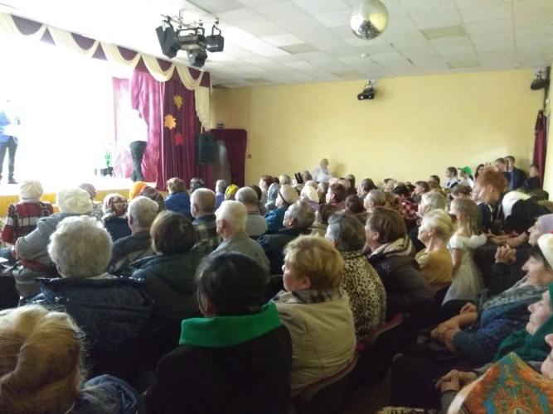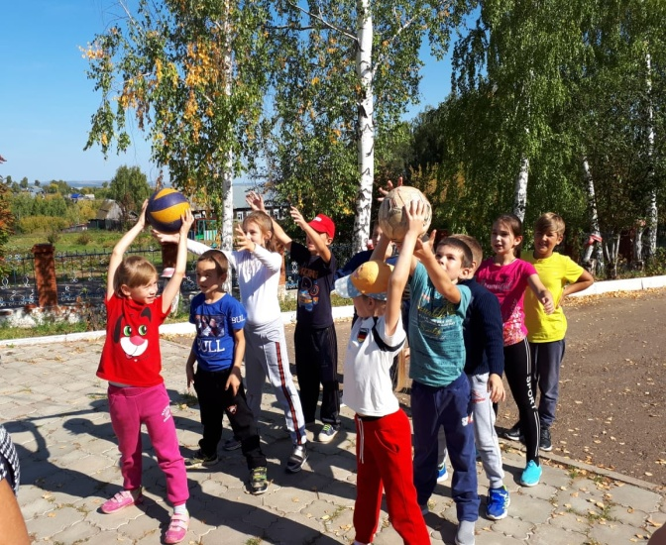
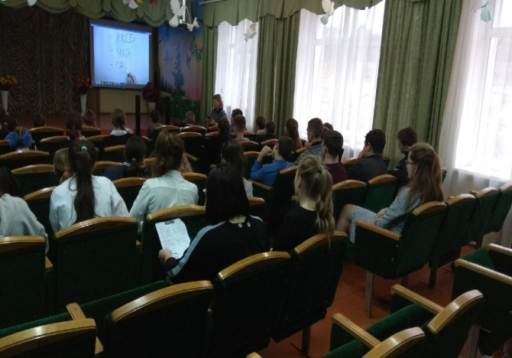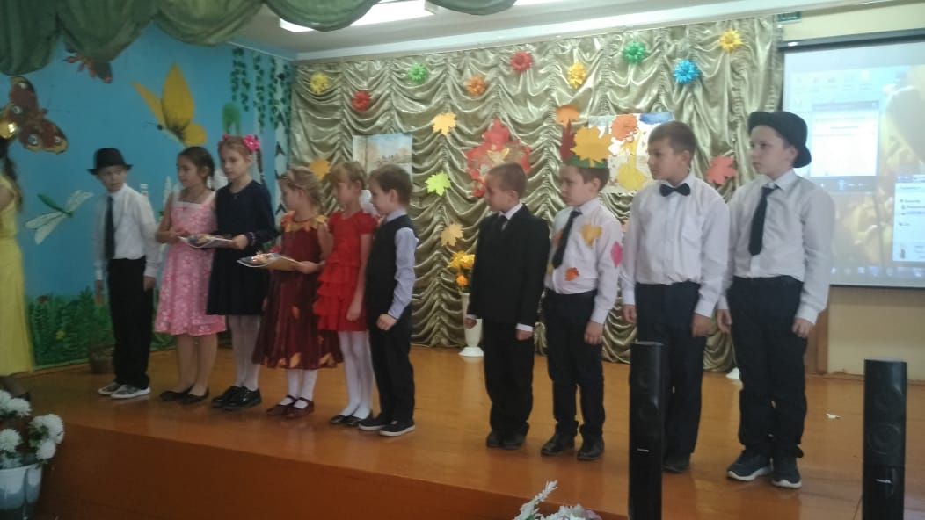
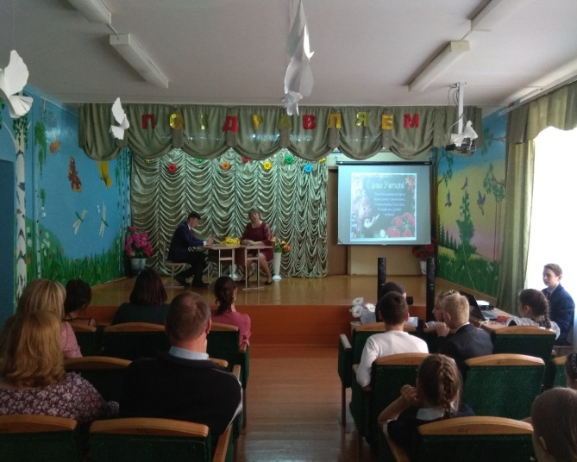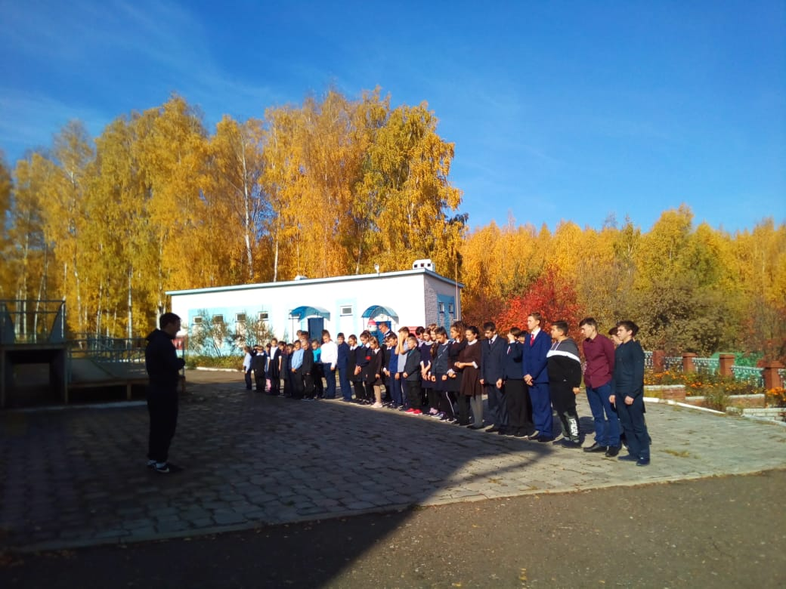

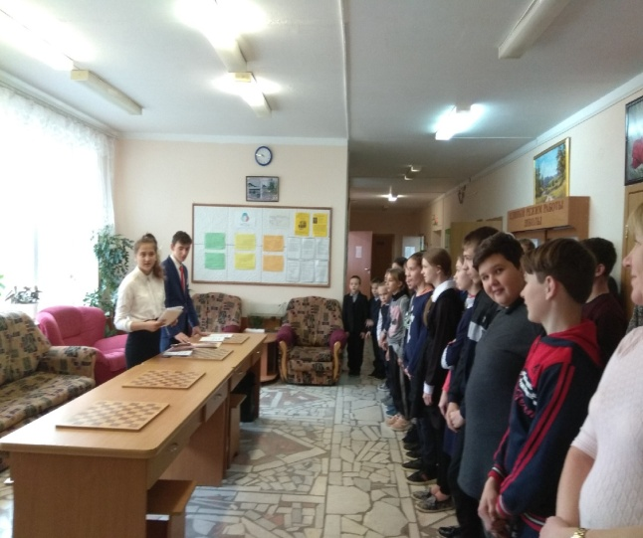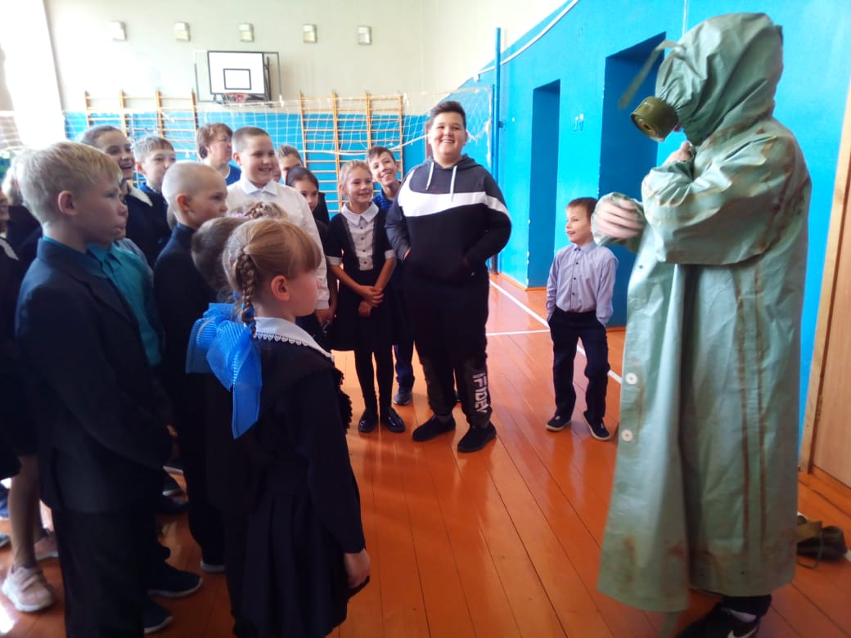
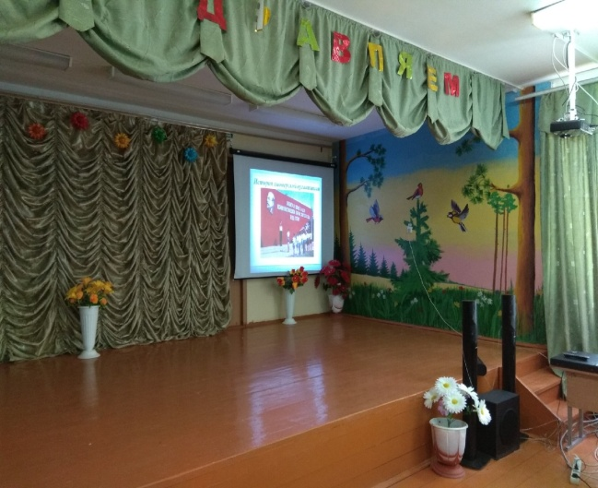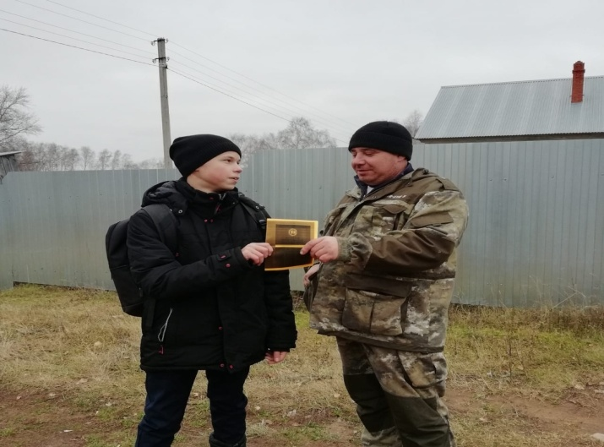
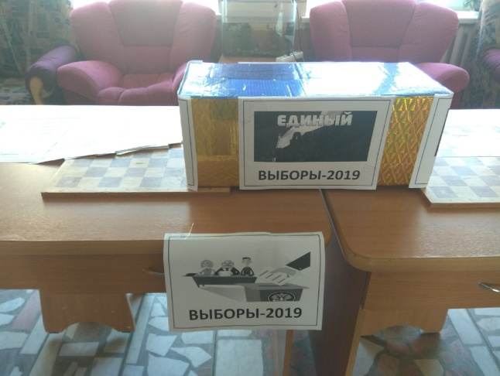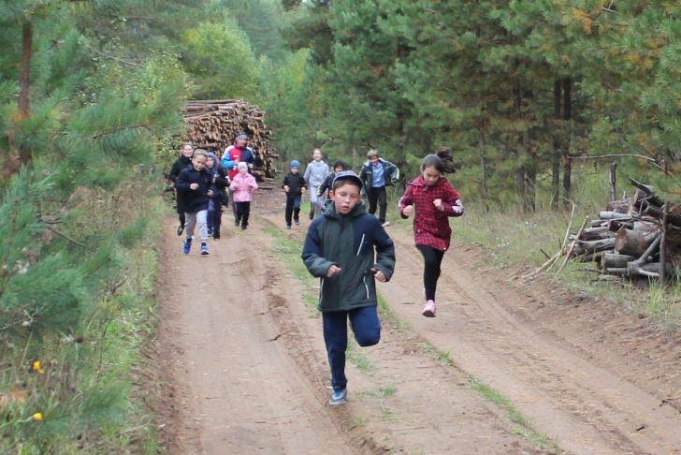
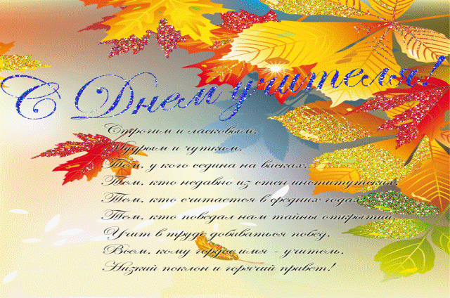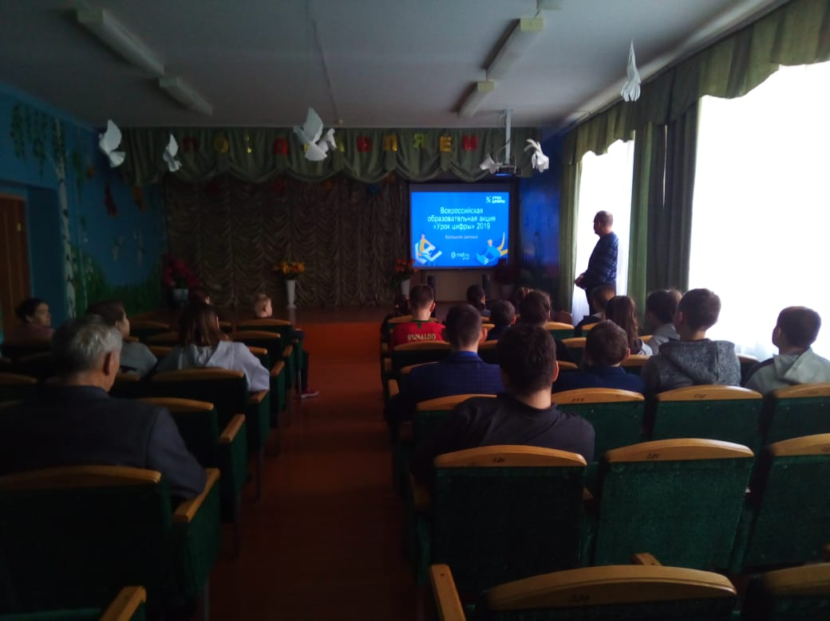
Продолжайте в том же духе!


Неуспевающий ученик - это тот, кто не успевает списывать.
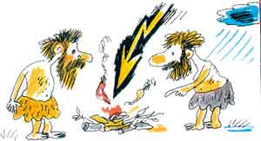
Я вспомнил случай из моего раннего детства. Это было недавно.
Древние люди добывали огонь при помощи грома и молнии.

Мой папа любит спать на диване, читая газету.
У нашей учительницы красивое лицо с сердитым характером.
Менделеев увидел во сне таблицу Менделеева.
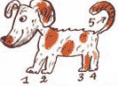
У всех млекопитающих четыре ноги и пятый хвост.
Человеческий мозг состоит из западного и восточного полушарий.

Сын говорит матери:
- Я больше в школу не пойду.
- Почему?
- Да ну ее, эту школу. Опять Кузнецов будет бить учебником по голове, Васильев начнет из рогатки целиться, а Воронин будет подножку ставить. Не пойду.
- Нет, сынок, ты должен идти в школу, - говорит мать. - Во-первых, ты уже взрослый, сорок лет исполнилось, а во-вторых, ты же директор школы.
Приходит сын из школы и говорит отцу:
- Папа, я сегодня перевел старушку через улицу.
- Молодец, сынок! Вот тебе конфетка. На следующий день приходит сын с товарищем.
- Мы сегодня вдвоем перевели через улицу старушку.
- Молодцы, ребята! Вот вам по конфете. Через два дня сын привел целый класс.
- Мы перевели сегодня всем классом старушку через улицу.
- А почему вас так много?
- Да старушка сопротивлялась.

КРОССВОРД
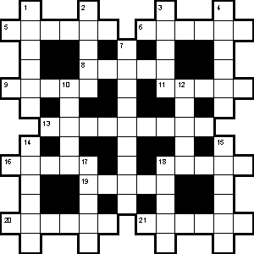

По горизонтали:
5. Детский киножурнал. 6. Ученик с красным галстуком. 8. Гимнастический снаряд на ножках. 9. Величина, измеряющаяся в килограммах. 11. И Тихий, и Атлантический. 13. Арифметическое действие. 16. Одно из направлений компаса.
18. И дательный, и творительный. 19. Чувство от несправедливо поставленной отметки. 20. Прозрачная бумага. 21. Убийца Пушкина.
По вертикали:
1. Линия без начала и конца. 2. Обложка для бумаг. 3. «Слово» в математике. 4. Землевладелец, эксплуатирующий крестьян. 7. Задание по литературе: пересказ собственными словами. 10. Действие, противоположное разности. 12. Кладезь знаний. 14. Вшитый в одежду мешочек для прятанья шпаргалок и проч. 15. Его разбудили декабристы. 17. Предмет для письма мелом. 18. Мальчишка.

Гороскоп на декабрь 2019 по знакам зодиака

Гороскоп на декабрь 2019 - Овен

Декабрь 2019 года окажется у Овна динамичным, ярким и очень удачным. Похоже, что вам удалось схватить жар-птицу за хвост!

Гороскоп на декабрь 2019 - Телец

У Тельца декабрь 2019 года знаменует окончание важного этапа и в делах, и в жизни личной. Впереди другая жизнь и другие возможности

Гороскоп на декабрь 2019 - Близнецы

Декабрь 2019 года – напряженное, но достаточно продуктивное время для Близнецов. Можно извлечь выгоду из многих событий, если найти общий язык с теми, кто находится рядом.

Гороскоп на декабрь 2019 - Рак

Есть вещи, которые разъединяют людей, а есть те, которые их объединяют. Так вот, в декабре 2019 года у Рака последних становится много больше!

Гороскоп на декабрь 2019 - Лев

Декабрь 2019 года у Льва – один из самых интересных месяцев года. Изменения могут происходить как в жизни личной, так и в сфере профессиональной. И это – изменения положительные!

Гороскоп на декабрь 2019 - Дева

Личный проект в декабре 2019 года, потребовавший у Девы стольких сил, подходит к логическому завершению. И скоро в вашей жизни откроется новая глава.

Гороскоп на декабрь 2019 - Весы

В декабре 2019 года за что бы Весы ни взялись – дело спорится. Сторонников становится больше, а противников меньше.

Гороскоп на декабрь 2019 - Скорпион

В декабре 2019 года у Скорпиона движение вперед продолжается. Вас ждет целая россыпь возможностей, с которыми стоит познакомиться ближе!

Гороскоп на декабрь 2019 - Стрелец

В декабре 2019 года Стрелец может совершить гигантский прыжок в будущее. Каждый день приносит новые возможности, так поспешите же ими воспользоваться!

Гороскоп на декабрь 2019 - Козерог

Юпитер переходит в знак Козерога, а это значит, что Козерога в декабре 2019 года ожидает целая россыпь возможностей. А в 2020 году ваши таланты раскроются в полном блеске!
Гороскоп на декабрь 2019 - Водолей
В ближайшее время вам будет дан знак, что проект, потребовавший много времени и сил, подходит к завершению. Но сидеть не придется – в декабре 2019 года в жизни Водолея открывается новая глава.

Гороскоп на декабрь 2019 - Рыбы
В декабре 2019 года за что бы Рыбы ни взялись – дело спорится, вы популярны, и все вокруг стремятся попасть в ваше общество. Похоже, вы добились того, к чему стремились.

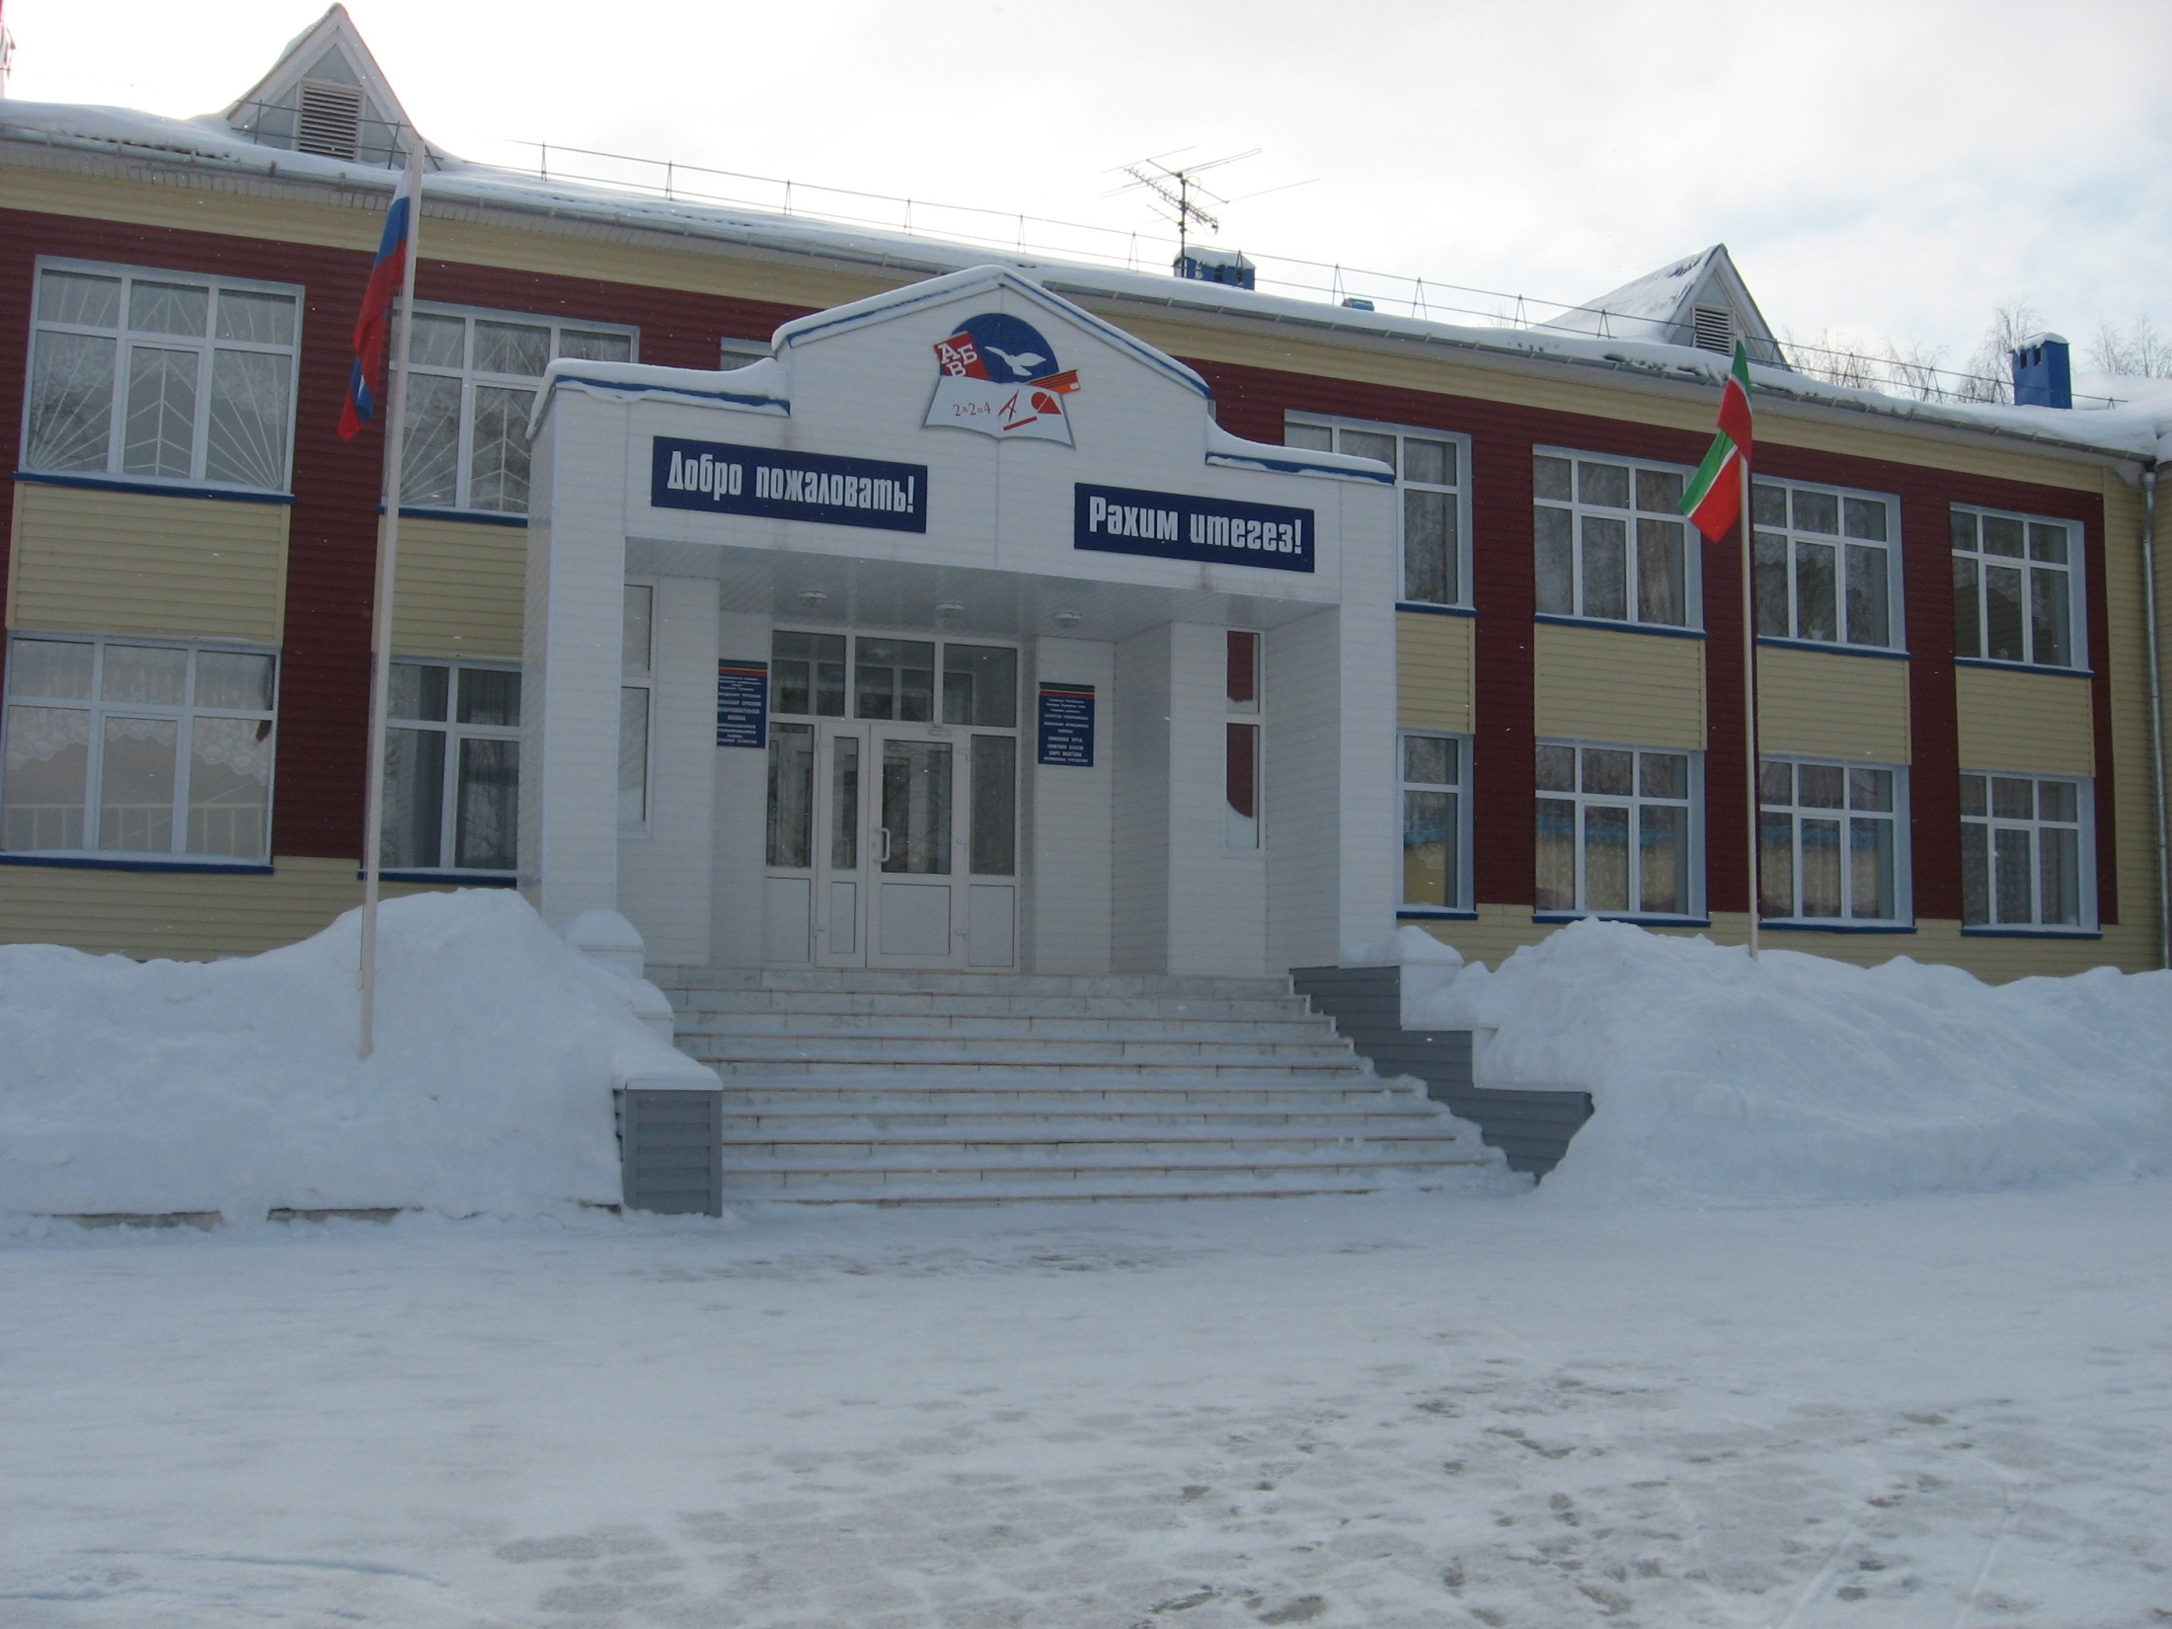
Главный редактор газеты: Хуззятова Э.М.

